两种模式：主模式和从模式

通信方式有两种：全双工和半双工

SPI接口的全称是"Serial Peripheral Interface",意为串行外围接口,是Motorola首先在其MC68HCXX系列处理器上定义的。SPI接口主要应用在EEPROM,FLASH,实时时钟,AD转换器,还有数字信号处理器和数字信号解码器之间。

SPI接口是在CPU和外围低速器件之间进行同步串行数据传输,在主器件的移位脉冲下,数据按位传输,高位在前,地位在后,为全双工通信,数据传输速度总体来说比I2C总线要快,速度可达到几Mbps。

SPI接口是以主从方式工作的,这种模式通常有一个主器件和一个或多个从器件,其接口包括以下四种信号：

（1）MOSI – 主器件数据输出,从器件数据输入

（2）MISO – 主器件数据输入,从器件数据输出

（3）SCLK – 时钟信号,由主器件产生

（4）/SS – 从器件使能信号,由主器件控制

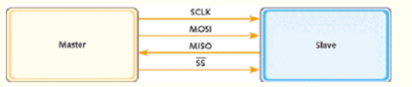

在点对点的通信中,SPI接口不需要进行寻址操作,且为全双工通信,显得简单高效。

在多个从器件的系统中,每个从器件需要独立的使能信号,硬件上比I2C系统要稍微复杂一些。

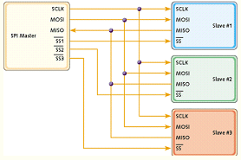

SPI接口在内部硬件实际上是两个简单的移位寄存器,传输的数据为8位,在主器件产生的从器件使能信号和移位脉冲下,按位传输,高位在前,低位在后。如下图所示,在SCLK的下降沿上数据改变,同时一位数据被存入移位寄存器。

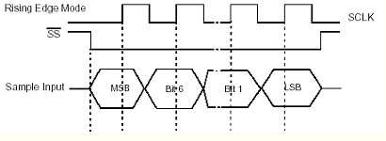

SPI接口内部硬件图示：

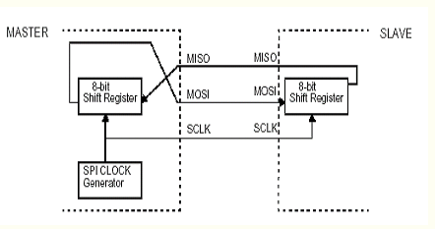

<https://www.cnblogs.com/jikexianfeng/p/5782203.html>

对于SPI ，需要打开相关RCC时钟

主模式下

CLK 配置成复用推挽输出

MOSI 配置成复用推挽输出

MISO 配置成富哦那个或带上拉输入

CS若采用硬件则配置成推挽输出，若采用软件模式，则采用普通IO推挽输出即可